Séance n°4 : Allergies alimentaires

La Situation professionnelle:
Vous travaillez dans une maison d’accueil spécialisée (MAS) qui accueille des personnes polyhandicapées proches de votre domicile, sous la responsabilité de l’infirmier.
Pour le service de repas la tutrice vous explique l’impotence de vérifier la composition des repas pour les personnes allergiques afin d’éviter les complications.

Objectif de la séance : être capable de :
*Indiquer les mesures à respecter en cas d’allergies alimentaires aux composants alimentaires (arachides, protéines du lait de vache,...)

1/Les allergies alimentaires
Document 1 :
Une allergie alimentaire est une réaction de défense du système immunitaire à la suite de l’ingestion d’un aliment ou d’un additif alimentaire qu’il identifie comme un « corps étranger ». Les allergies sont toujours causées par une réaction à des protéines (animales ou végétales), contrairement aux intolérances alimentaires.
Les allergies alimentaires peuvent se manifester quelques minutes après l’ingestion de l’aliment allergène et jusqu’à 2 heures plus tard. La réaction peut être de légère à intense (des picotements sur les lèvres, des démangeaisons ou des éruptions cutanées, voire des nausées, des diarrhées ou des crampes d’estomac).
La réaction la plus grave, le choc anaphylactique, peut entraîner la mort si elle n’est pas traitée rapidement. Il faut alors bannir l’aliment ou les aliments en cause. En France, de 50 à 80 personnes meurent chaque année des suites d’une allergie alimentaire.
Les allergies alimentaires apparaissent habituellement avant l’âge de 4 ans. À cet âge, le système digestif ainsi que le système immunitaire ne sont pas encore matures, ce qui les rend plus sujets aux allergies.

À partir du document 1 :
- Définir l’allergie alimentaire :
Une allergie alimentaire est une réaction de défense du système immunitaire à la suite de l’ingestion d’un aliment ou d’un additif alimentaire qu’il identifie comme un « corps étranger ».
- Citer le composant alimentaire à l’origine des allergies :
Les allergies sont toujours causées par une réaction à des protéines (animales ou végétales)
- Souligner en vert les réactions allergiques et en bleu la réaction la plus grave.
Document 2 :
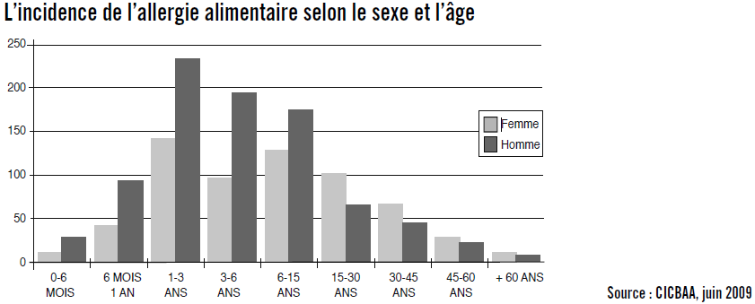

- À partir du document 2, citer la tranche d’âge la plus atteinte (garçons et filles confondus) par les allergies. Justifier votre réponse.
Les enfants de 1 à 3ans.
- Analyser le document 2 en formulant une remarque.
Le nombre de personnes touchées par les allergies diminue avec l’âge.
Document 3 : L’évolution des allergies
Les allergies au lait de vache, aux œufs et au soja ont tendance à disparaître avec le temps. Les allergies aux arachides, aux noix, aux poissons, aux fruits de mer et au sésame ont tendance à persister.
Source : www.passeportsante.net/fr

- Souligner en vert dans le document 3 les allergies qui persistent.

2/ Les mesures à respecter en cas d’allergie alimentaire
Document4 :Les aliments en cause dans les allergies alimentaires
• Les aliments les plus fréquemment en cause chez l’enfant en France : l’œuf est le premier allergène par ordre de fréquence (34 % des cas), suivi par l’arachide (25 %), le lait (8 %) et le poisson (5 %) […].
• Les aliments les plus fréquemment en cause chez l’adulte : les fruits dits du groupe latex (bananes, avocats, châtaignes, kiwis…) sont représentés à hauteur de 14 % des cas, suivis des rosacées (abricots, cerises, fraises, framboises, noisettes, pêches, poires, pommes, prunes…) représentant 13 % des cas d’allergies. Les fruits secs oléagineux et les ombellifères (aneth, carottes, céleri, fenouil, persil…) représentent chacun 9,5 % des cas. Chez l’adulte, les allergènes d’origine végétale occupent une place importante et les allergènes d’origine animale sont très minoritaires.
Sources : www.allergieshop.fr, Centre d’investigations cliniques et biologiques en allergologie alimentaire (CICBAA)

- Relever, dans le document 4, les aliments provoquant des allergies chez les enfants et chez les adultes et préciser leur origine.
Les aliments provoquant des allergies chez les enfants sont d’origine animale : l’œuf, l’arachide, le lait et le poisson. Ceux provoquant des allergies chez l’adulte sont d’origine végétale : des fruits et des légumes.

- le poisson. Ceux provoquant des allergies chez l’adulte sont d’origine végétale : des fruits et des légumes.
Document 5 : L’allergie à l’œuf
L’allergie à l’œuf est fréquente chez l’enfant de 1 à 5 ans. Elle se traduit par des symptômes similaires à ceux de l’allergie aux protéines de lait de vache, à laquelle elle est parfois associée. L’allergie à l’œuf tend également à disparaître avec l’âge. Un enfant sur deux est guéri à l’âge de 3 ans et deux sur trois à l’âge de 5 ans, à condition d’avoir strictement évité les œufs.

- Dans le document 5, souligner en vert l’évolution de l’allergie à l’œuf et en rouge la condition à respecter.

Document 6 :

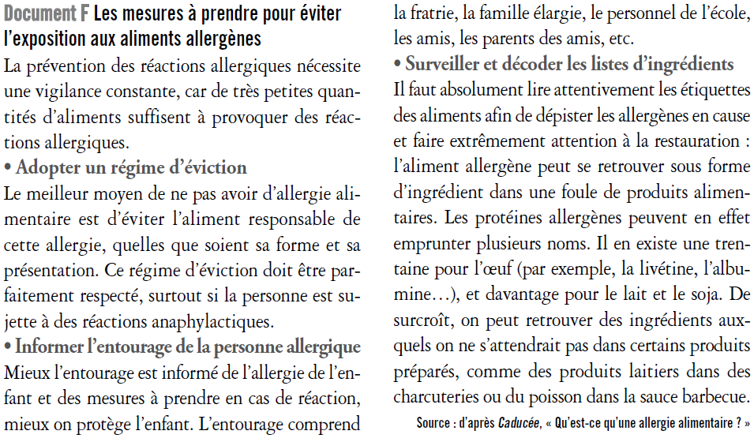

- À l’aide du document 6, citer les trois principales mesures à prendre pour éviter les réactions allergiques aux aliments. Souligner la plus importante.
- Régime d’éviction : éviter l’aliment responsable.
- Informer l’entourage des mesures à prendre en cas de réaction allergique.
- Décoder les étiquettes pour dépister les allergènes.
3/L’intolérance alimentaire
Document 7 : Qu’est-ce qu’une intolérance alimentaire ?
Une intolérance alimentaire est caractérisée par l’apparition d’effets indésirables particuliers suite à l’ingestion d’un aliment ou ingrédient donné. L’intolérance alimentaire implique le métabolisme,
mais pas le système immunitaire. L’intolérance alimentaire peut générer des symptômes similaires à l’allergie (nausées, diarrhées, crampes d’estomac). L’intolérance alimentaire se produit lorsque l’organisme n’est pas capable de digérer un aliment ou un composant de l’aliment. Alors que les personnes allergiques ne tolèrent généralement pas la moindre quantité d’allergène, les personnes intolérantes peuvent supporter de petites doses sans manifester de symptôme.

- Définir l’intolérance alimentaire.
Une intolérance alimentaire est caractérisée par l’apparition d’effets indésirables particuliers suite à l’ingestion d’un aliment ou ingrédient donné.
- Souligner en bleu les symptômes d’une intolérance alimentaire.

A/L’intolérance au lactose :
Document 7 : L’intolérance au lactose, c’est quoi au juste ?
Une majorité de la population savoure le lait sans la moindre difficulté. Mais, chez certaines personnes, ce plaisir peut être perturbé par l’apparition de petits troubles digestifs (lourdeurs, écœurements, ballonnements, etc.) quelques minutes, voire quelques heures après la consommation d’aliments contenant du lactose : ces problèmes peuvent provenir d’une mauvaise digestion du lactose. Lors de la digestion, notre organisme doit normalement hydrolyser le lactose pour qu’il puisse être absorbé par notre intestin. L’intolérance provient d’une incapacité(totale ou partielle) à digérer le lactose, à cause d’une altération de la lactase, une enzyme sécrétée par les cellules intestinales. En cas d’intolérance au lactose, il vaut mieux consommer des produits laitiers qui en contiennent peu, comme les fromages, les yaourts et les boissons à base de lait fermenté… mais aussi les laits « délactosés », appelés ainsi parce qu’une lactase a été utilisée pour hydrolyser le lactose, à la place de l’organisme, en galactose et glucose.
Source : d’après Lactel

- Préciser l’origine de l’intolérance au lactose.
Elle vient d’une difficulté à digérer le lactose à cause d’une altération de la lactase.
- Souligner en vert les aliments à consommer en remplacement du lait en cas d’intolérance.
- Indiquer ce qu’est un lait délactosés.
C’est un lait dont le lactose a été hydrolysé par une lactase en 2 oses (galactose et glucose).
- Préciser pourquoi ce lait convient mieux aux personnes intolérantes au lactose.
Le lactose est déjà digéré.
Document 8 : La composition d’un lait de vache classique et de laits à teneur réduite en lactose
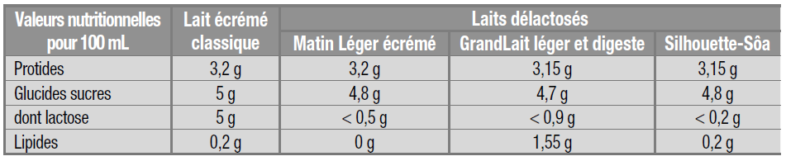

- À l’aide du document 8, expliquer pourquoi les laits délactosés conviennent aux personnes intolérantes au lactose :
Ces laits sont plus faciles à digérer car ils contiennent moins de lactose (de 0,2g à 0,9 g) que le lait classique (5 g).
B/L’intolérance au gluten :
Document 9 : Le gluten, c’est quoi au juste ?
Le gluten, du latin gluten (« colle »), est une masse protéique élastique et visqueuse qui se trouve dans les grains de plusieurs céréales : le blé, l’orge, le seigle, l’épeautre, l’avoine,
l’orge. Il sert de liant et donne de l’élasticité et une texture moelleuse aux aliments. On le trouve dans toutes sortes de préparations comme le pain, les croissants, les pizzas... Mais aussi dans les pâtes, la semoule, les poissons panés, les produits qui contiennent des épaississants, les plats surgelés et les sauces.

- Préciser la composition du gluten.
Le gluten, du latin gluten (« colle »), est une masse protéique
élastique et visqueuse.
- Souligner en vert le rôle du gluten dans la texture des aliments.
- Souligner en bleu les aliments et les préparations contenant du gluten.
- Formuler un commentaire :
Le gluten est présent dans de très nombreux aliments et préparations consommés quotidiennement.

de son alimentation. Des listes d’aliments sans gluten sont habituellement disponibles auprès des diététiciens et des associations de patients cœliaques. Une fois que le gluten est exclu de l’alimentation, l’intestin se répare progressivement et les symptômes disparaissent.
Sources : www.topsante.fr, www.eufic.org,
www.passeportsante.net

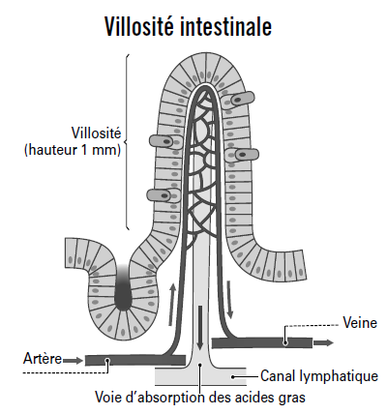
L’intolérance au gluten, ou maladie cœliaque, est une maladie chronique de l’intestin déclenchée par la consommation de gluten. Cette affection peut être diagnostiquée à tous les âges.
L’ingestion de gluten entraîne une réaction anormale dans l’intestin grêle, qui crée une inflammation et endommage la paroi intestinale. Les « gliadines », protéines du gluten, sont mal absorbées.
Elles vont détruire les villosités intestinales : la paroi de l’intestin grêle est endommagée
et perd sa capacité d’absorber les constituants alimentaires essentiels que sont les lipides, les protéines, les glucides, les minéraux et les vitamines.
La maladie se manifeste principalement par des symptômes digestifs (diarrhées, douleurs, ballonnements…), la perte de poids, la faiblesse, l’irritabilité, la dépression et les crampes. Couramment, la seule issue pour le patient cœliaque pour retrouver la santé est l’éviction du gluten

À partir du document 10 :
- Souligner en vert les conséquences sur l’intestin de la consommation de gluten.
- Souligner en bleu les symptômes de l’intolérance au gluten.
- Relever la mesure alimentaire à respecter lors d’une intolérance au gluten.
L’éviction du gluten.
- Souligner en rouge la manière de respecter cette mesure.
C/Allergie à l’arachide :
Document 11 :
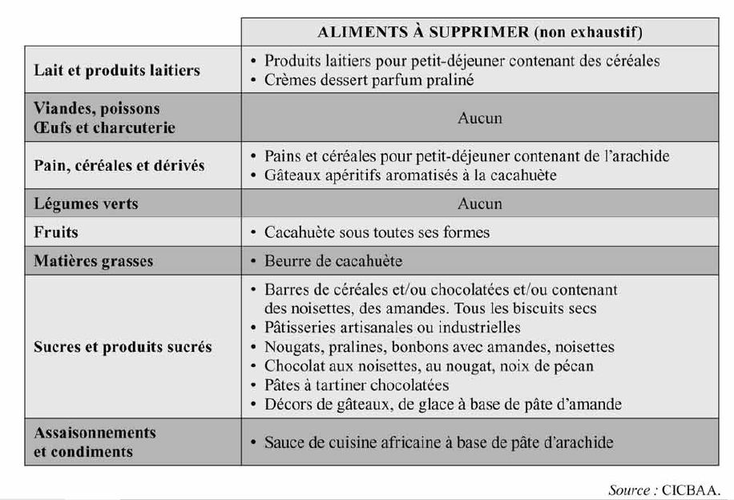

- Souligner dans le document 11, en quoi la réglementation sur l’étiquetage n’est pas satisfaisante pour une personne allergique.
- Quels aliments sont concernés par la réglementation ? quelle conclusion en tirez-vous ?
Il s’agit des produits industriels préemballés. Il est donc préférable
pour les personnes allergiques de limiter la consommation de ces produits pour lesquels un risque peut persister.
- A l’aide de vos connaissances, nommez le constituant de l’huile d’arachide.
L’huile d’arachide contient seulement des lipides. Elle est autorisée car ce sont les protéines d’arachide qui sont allergisantes.
Je retiens
………………………………………………………………………………………………………………………………………………………………………………………………………………………………………………………………………………………………………………………………………………………………………………………………………………………………………………………………………………………………………………………………………………………………………………………………………………………………………………………………………………………………………………………………………………………………………………………………………………………………………………………………………………………………………………………………………………………………………………………………………………………………………………………………………………………………………………………………………………………………………………………………………………………………………………………………………………………………………………………………………………………………………………………………………………………………………………………………………………………………………………………………………………………………………………………………………………………………………………………………………………………………………………………………………………………………………………………………………………………………………………………………………………………………………………………………………………………………………………………………………………………………………………………………………………………………………………………………………………………………………………………………………………………………………………………………………………………………………………………………………………………………………………………………………………………………………………………………………………………………………………………………………………………………………………………………………………………………………………………………………………………………………………………………………………………………………………………………………………………………………………………………………………………………………………………………………………………………………………………………………………………………………………………………………………………………………………………………………………………………………………………………………………………………………………………………………………………………………………………………………………………………………………………………………………………………………………………………………………………………………………………………………………………………………………………………………………………………………….

